Lampiran 1
LEMBAR KUESIONER

      - IDENTITAS PEMBERI KUESIONER
Nama : Gusti Pratiwi
NPM : 173114441
Jenis Kelamin : Perempuan
Jurusan : Manajemen
Fakultas : Ekonomi
Saya adalah mahasiswa Universitas Muslim Nusantara Al Washliyah Fakultas Ekonomi Manajemen yang sedang melakukan penelitian Pengaruh Kualitas Produk Dan Harga Terhadap Kepuasan Pelanggan UD. Adli Di Desa Sukajadi Kecamatan Perbaungan.
Data dan Informasi yang Bapak/ibu berikan merupakan hal yang sangat berharga, oleh karena itu partisipasi dan kesediaan Bapak/ibu dalam menjawab kuesioner ini sangat saya hargai.
Akhir kata saya ucapkan terima kasih kepada responden yang telah bersedia meluangkan waktunya untuk mengisi kuesioner ini.

Medan, 2021
Peneliti

Gusti Pratiwi
II. IDENTITAS RESPONDEN
Nama :
Umur : Tahun
Jenis Kelamin : Laki-Laki / Perempuan
Pendidikan : SD SMP SMA

Diploma/D3 Sarjana/S1

Kriteria untuk seluruh pertanyaan adalah sebagai berikut :
Keterangan | Nilai
Sangat Setuju (SS) | 5
Setuju (S) | 4
Kurang Setuju (KS) | 3
Tidak Setuju (TS) | 2
Sangat Tidak Setuju (STS) | 1

III. PETUNJUK PENGISIAN
- Berikan tanda checklist (√) pada tempat yang tersedia pada jawaban yang Bapak/ibu anggap paling sesuai.
- Setiap pernyataan hanya membutuhkan satu jawaban saja
- Mohon Bapak/ibu memberikan jawaban yang sebenar-benarnya

- Kualitas Produk (X₁)
No | Pernyataan | SS | S | KS | TS | STS
1 | 2 | 3
Performance |  | 5 | 4 | 3 | 2 | 1
1. | Tahu yang djual UD. Adli di Desa Sukajadi Kecamatan Perbaungan memiliki tampilan yang bagus
2. | Kemasan Tahu UD. Adli di Desa Sukajadi Kecamatan Perbaungan sangat menarik.
Feature
3. | Tahu UD. Adli di Desa Sukajadi Kecamatan Perbaungan memberikan hiasan yang menarik di setiap tahu yang dijual.
4. | Tahu yang djual UD. Adli di Desa Sukajadi Kecamatan Perbaungan memiliki bentuk yang beragam
Reliability
5. | Tahu yang dijual UD. Adli di Desa Sukajadi Kecamatan Perbaungan tidak mudah rusak.
6. | Tahu yang dijual UD. Adli di Desa Sukajadi Kecamatan Perbaungan memiliki bentuk yang bagus.
Conformance
7. | Kualitas Tahu yang dijual UD. Adli di Desa Sukajadi Kecamatan Perbaungan sudah teruji.
Durability
8. | Tahu yang dijual UD. Adli di Desa Sukajadi Kecamatan Perbaungan dapat bertahan beberapa hari.
Aesthetic
9. | Tahu yang dijual UD. Adli di Desa Sukajadi Kecamatan Perbaungan memiliki aroma yang khas.
10. | Tahu yang dijual UD. Adli di Desa Sukajadi Kecamatan Perbaungan memiliki tekstur yang bagus

- Harga (X₂)
No | Pernyataan | SS | S | KS | TS | STS
1 | 2 | 3
Harga terjangkau daya beli konsumen |  | 5 | 4 | 3 | 2 | 1
1. | Harga tahu UD. Adli di Desa Sukajadi Kecamatan Perbaungan sesuai dengan kualitas yang diberikan
2. | Konsumen tidak memiliki masalah dengan harga tahu UD. Adli di Desa Sukajadi Kecamatan Perbaungan
3. | Harga tahu UD. Adli di Desa Sukajadi Kecamatan Perbaungan tidak terlalu mahal
4. | Pelanggan puas dengan harga tahu UD. Adli di Desa Sukajadi Kecamatan Perbaungan
Harga bersaing dengan merek lain
5. | Harga tahu UD. Adli di Desa Sukajadi Kecamatan Perbaungan bersaing dengan tahu yang dijual di tempat lain.
6. | Harga tahu UD. Adli di Desa Sukajadi Kecamatan Perbaungan tidak berbeda jauh dengan harga tahu yang dijual ditempat lain.
7. | Harga tahu UD. Adli di Desa Sukajadi Kecamatan Perbaungan lebih murah dibandingkan tahu di tempat lain
Pemberian diskon atau potongan harga
8. | UD. Adli di Desa Sukajadi Kecamatan Perbaungan memberikan potongan harga pada hari tertentu
9. | UD. Adli di Desa Sukajadi Kecamatan Perbaungan memberikan potongan harga kepada pelanggan khusus.
10. | UD. Adli di Desa Sukajadi Kecamatan Perbaungan memperikan potongan harga kepada pelanggan yang membeli tahu dengan jumlah besar.
- Kepuasan Pelanggan (Y)
No | Pernyataan | SS | S | KS | TS | STS
1 | 2 | 3
 |  | 5 | 4 | 3 | 2 | 1
Kesesuaian Harapan
1. | Kualitas tahu UD. Adli di Desa Sukajadi Kecamatan Perbaungan sesuai dengan harapan pelanggan
2. | Bentuk tahu yang di jual UD. Adli di Desa Sukajadi Kecamatan Perbaungan sesuai dengan keinginan pelanggan
3. | Harga yang ditawarkan sesuai dengan harapan pelanggan
Minat Berkunjung Kembali
4. | Pelanggan langsung tertarik waktu pertama kali membeli tahu di UD. Adli di Desa Sukajadi Kecamatan Perbaungan
5. | Pelanggan sering melakukan pembelian ulang di UD. Adli di Desa Sukajadi Kecamatan Perbaungan untuk membeli tahu
6. | Pelanggan selalu kembali lagi untuk membeli tahun
Kesediaan Merekomendasikan
7. | Pelanggan selalu merekomendasikan UD. Adli di Desa Sukajadi Kecamatan Perbaungan kepada kerabat dan teman-teman
8. | Pelanggan mendapatkan rekomendasi dari kerabat lain mengenai UD. Adli di Desa Sukajadi Kecamatan Perbaungan
9. | Pelanggan bersedia merekomendasikan tahu UD. Adli di Desa Sukajadi Kecamatan Perbaungan kepada orang lain
10. | Tahun UD. Adli di Desa Sukajadi Kecamatan Perbaungan cocok untuk direkomendasikan kepada masyarakat.

Lampiran 2.
Tabulasi Penelitian
Tabulasi Data Variabel Kualitas Produk (X₁)
No Responden | Nomor Item Pernyataan |  |  |  |  |  |  |  |  |  | Jumlah
 | 1 | 2 | 3 | 4 | 5 | 6 | 7 | 8 | 9 | 10
1 | 4 | 4 | 5 | 3 | 5 | 5 | 4 | 3 | 4 | 5 | 42
2 | 5 | 4 | 4 | 4 | 4 | 5 | 4 | 5 | 4 | 4 | 43
3 | 4 | 3 | 4 | 5 | 4 | 4 | 5 | 5 | 4 | 5 | 43
4 | 5 | 4 | 4 | 4 | 4 | 3 | 4 | 5 | 4 | 5 | 42
5 | 4 | 4 | 5 | 3 | 5 | 4 | 4 | 5 | 5 | 4 | 43
6 | 5 | 5 | 5 | 3 | 4 | 4 | 4 | 4 | 5 | 5 | 44
7 | 4 | 5 | 5 | 5 | 4 | 5 | 5 | 3 | 4 | 5 | 45
8 | 5 | 4 | 5 | 4 | 5 | 4 | 4 | 4 | 4 | 5 | 44
9 | 4 | 5 | 4 | 3 | 5 | 3 | 4 | 5 | 4 | 5 | 42
10 | 5 | 2 | 5 | 4 | 5 | 4 | 5 | 5 | 4 | 5 | 44
11 | 4 | 4 | 5 | 4 | 4 | 4 | 5 | 4 | 5 | 4 | 43
12 | 5 | 5 | 4 | 3 | 4 | 5 | 5 | 5 | 4 | 4 | 44
13 | 4 | 4 | 5 | 3 | 4 | 4 | 4 | 5 | 5 | 5 | 43
14 | 4 | 5 | 4 | 3 | 4 | 5 | 4 | 4 | 5 | 4 | 42
15 | 5 | 4 | 4 | 4 | 5 | 5 | 5 | 3 | 5 | 5 | 45
16 | 5 | 4 | 5 | 4 | 4 | 4 | 4 | 4 | 5 | 5 | 44
17 | 5 | 4 | 5 | 4 | 4 | 3 | 5 | 5 | 4 | 4 | 43
18 | 4 | 5 | 4 | 4 | 4 | 4 | 4 | 4 | 5 | 5 | 43
19 | 4 | 4 | 5 | 3 | 4 | 5 | 5 | 4 | 4 | 5 | 43
20 | 5 | 3 | 4 | 3 | 5 | 4 | 5 | 3 | 5 | 5 | 42
21 | 5 | 5 | 5 | 3 | 5 | 3 | 4 | 4 | 5 | 5 | 44
22 | 4 | 4 | 5 | 4 | 5 | 5 | 4 | 3 | 5 | 4 | 43
23 | 5 | 5 | 4 | 3 | 4 | 4 | 5 | 4 | 4 | 4 | 42
24 | 5 | 4 | 4 | 3 | 4 | 4 | 4 | 4 | 4 | 5 | 41
25 | 5 | 5 | 5 | 3 | 5 | 4 | 5 | 4 | 4 | 4 | 44
26 | 5 | 4 | 4 | 5 | 4 | 5 | 4 | 4 | 5 | 4 | 44
27 | 4 | 4 | 5 | 3 | 4 | 4 | 5 | 4 | 5 | 4 | 42
28 | 4 | 4 | 5 | 4 | 4 | 3 | 4 | 4 | 4 | 5 | 41
29 | 5 | 4 | 4 | 4 | 5 | 4 | 4 | 4 | 4 | 5 | 43
30 | 5 | 4 | 4 | 3 | 4 | 4 | 5 | 4 | 5 | 5 | 43
31 | 5 | 5 | 5 | 3 | 4 | 3 | 4 | 4 | 5 | 5 | 43
32 | 5 | 4 | 4 | 3 | 5 | 4 | 4 | 4 | 5 | 5 | 43
33 | 5 | 2 | 4 | 3 | 5 | 5 | 5 | 4 | 5 | 5 | 43
34 | 4 | 4 | 5 | 4 | 4 | 3 | 3 | 4 | 5 | 4 | 40
35 | 4 | 5 | 4 | 3 | 5 | 4 | 5 | 4 | 5 | 4 | 43
36 | 5 | 5 | 4 | 4 | 4 | 4 | 4 | 5 | 4 | 4 | 43
37 | 5 | 4 | 4 | 3 | 5 | 5 | 4 | 4 | 5 | 4 | 43
38 | 4 | 4 | 4 | 4 | 4 | 4 | 5 | 4 | 5 | 4 | 42
39 | 4 | 4 | 4 | 4 | 4 | 5 | 4 | 5 | 4 | 4 | 42
40 | 5 | 5 | 4 | 3 | 4 | 4 | 5 | 4 | 5 | 4 | 43
41 | 4 | 4 | 4 | 3 | 4 | 4 | 4 | 5 | 4 | 4 | 40
42 | 4 | 5 | 5 | 5 | 4 | 3 | 5 | 4 | 5 | 4 | 44
43 | 5 | 4 | 4 | 3 | 5 | 5 | 4 | 4 | 5 | 4 | 43
44 | 4 | 5 | 4 | 3 | 4 | 4 | 4 | 4 | 4 | 4 | 40
45 | 4 | 4 | 4 | 4 | 4 | 3 | 5 | 5 | 4 | 4 | 41
46 | 4 | 4 | 4 | 3 | 5 | 4 | 5 | 4 | 4 | 4 | 41
47 | 5 | 4 | 5 | 3 | 4 | 5 | 4 | 5 | 5 | 4 | 44
48 | 5 | 4 | 4 | 4 | 4 | 4 | 4 | 4 | 4 | 4 | 41
49 | 4 | 4 | 5 | 4 | 4 | 4 | 4 | 4 | 4 | 4 | 41
50 | 4 | 5 | 4 | 4 | 4 | 5 | 5 | 4 | 4 | 4 | 43
51 | 4 | 4 | 4 | 4 | 5 | 4 | 4 | 4 | 4 | 4 | 41
52 | 5 | 4 | 4 | 4 | 4 | 5 | 4 | 4 | 5 | 4 | 43
53 | 4 | 4 | 4 | 3 | 4 | 4 | 5 | 4 | 4 | 4 | 40
54 | 5 | 4 | 4 | 4 | 4 | 4 | 5 | 4 | 4 | 5 | 43
55 | 4 | 5 | 4 | 4 | 5 | 4 | 4 | 4 | 4 | 5 | 43
56 | 5 | 4 | 4 | 5 | 4 | 5 | 4 | 4 | 4 | 4 | 43
57 | 4 | 4 | 4 | 3 | 5 | 4 | 4 | 4 | 5 | 4 | 41
58 | 5 | 3 | 4 | 4 | 4 | 4 | 5 | 4 | 4 | 5 | 42
59 | 4 | 4 | 4 | 5 | 4 | 4 | 5 | 4 | 4 | 5 | 43
60 | 4 | 4 | 4 | 5 | 4 | 4 | 4 | 3 | 4 | 4 | 40
61 | 4 | 3 | 4 | 3 | 4 | 5 | 5 | 5 | 3 | 4 | 40
62 | 4 | 4 | 5 | 5 | 5 | 4 | 3 | 4 | 4 | 4 | 42
63 | 4 | 4 | 4 | 5 | 4 | 4 | 5 | 4 | 4 | 5 | 43
64 | 4 | 4 | 5 | 4 | 5 | 3 | 4 | 5 | 4 | 5 | 43
65 | 4 | 4 | 4 | 5 | 4 | 4 | 5 | 5 | 4 | 5 | 44
66 | 4 | 4 | 4 | 4 | 3 | 5 | 4 | 5 | 4 | 5 | 42
67 | 5 | 4 | 4 | 5 | 4 | 4 | 4 | 5 | 4 | 5 | 44
68 | 4 | 4 | 4 | 4 | 5 | 3 | 4 | 5 | 4 | 5 | 42
69 | 4 | 4 | 4 | 5 | 4 | 4 | 4 | 5 | 3 | 5 | 42
70 | 4 | 4 | 5 | 4 | 4 | 4 | 4 | 4 | 5 | 4 | 42
71 | 4 | 5 | 4 | 3 | 4 | 5 | 5 | 5 | 4 | 4 | 43
72 | 5 | 4 | 5 | 4 | 5 | 3 | 5 | 4 | 5 | 4 | 44
73 | 4 | 4 | 5 | 5 | 5 | 4 | 5 | 4 | 4 | 4 | 44
74 | 5 | 4 | 5 | 4 | 4 | 4 | 5 | 4 | 5 | 4 | 44
75 | 5 | 5 | 4 | 4 | 4 | 3 | 5 | 4 | 5 | 4 | 43
76 | 5 | 4 | 4 | 3 | 4 | 4 | 4 | 5 | 4 | 5 | 42
77 | 3 | 5 | 4 | 3 | 5 | 5 | 4 | 4 | 5 | 4 | 42
78 | 4 | 4 | 5 | 5 | 4 | 3 | 5 | 4 | 4 | 5 | 43
79 | 5 | 4 | 4 | 5 | 5 | 4 | 3 | 5 | 4 | 5 | 44
80 | 4 | 5 | 5 | 4 | 4 | 4 | 4 | 4 | 5 | 4 | 43
81 | 4 | 5 | 5 | 5 | 4 | 5 | 5 | 4 | 3 | 4 | 44
82 | 5 | 4 | 4 | 3 | 5 | 3 | 4 | 5 | 5 | 5 | 43
83 | 4 | 5 | 5 | 4 | 4 | 4 | 4 | 4 | 4 | 5 | 43
84 | 4 | 4 | 5 | 3 | 4 | 4 | 5 | 4 | 5 | 5 | 43
85 | 5 | 4 | 4 | 4 | 4 | 5 | 4 | 4 | 4 | 5 | 43
86 | 4 | 5 | 4 | 5 | 4 | 4 | 5 | 4 | 4 | 4 | 43
87 | 5 | 5 | 5 | 3 | 4 | 5 | 4 | 4 | 5 | 5 | 45
88 | 4 | 5 | 5 | 3 | 4 | 4 | 5 | 4 | 4 | 4 | 42
89 | 5 | 4 | 4 | 3 | 4 | 4 | 4 | 5 | 4 | 5 | 42
90 | 4 | 5 | 5 | 3 | 5 | 3 | 5 | 5 | 5 | 4 | 44
 | ∑X₁ |  |  |  |  |  |  |  |  |  | 3841
Sumber : Data Penelitian Diolah (2021)

Tabulasi Data Variabel Harga (X₂)
No Responden | Nomor Item Pernyataan |  |  |  |  |  |  |  |  |  | Jumlah
 | 1 | 2 | 3 | 4 | 5 | 6 | 7 | 8 | 9 | 10
1 | 4 | 5 | 5 | 2 | 5 | 5 | 4 | 4 | 5 | 5 | 44
2 | 5 | 4 | 5 | 2 | 4 | 5 | 5 | 4 | 5 | 5 | 44
3 | 5 | 4 | 5 | 2 | 5 | 5 | 5 | 5 | 5 | 5 | 46
4 | 5 | 4 | 4 | 2 | 5 | 5 | 4 | 5 | 5 | 5 | 44
5 | 4 | 4 | 4 | 2 | 5 | 5 | 4 | 5 | 5 | 5 | 43
6 | 4 | 5 | 5 | 4 | 4 | 5 | 4 | 4 | 5 | 5 | 45
7 | 5 | 5 | 4 | 5 | 5 | 4 | 5 | 4 | 5 | 5 | 47
8 | 5 | 4 | 4 | 4 | 5 | 5 | 4 | 5 | 4 | 5 | 45
9 | 4 | 5 | 4 | 5 | 4 | 4 | 4 | 4 | 5 | 5 | 44
10 | 5 | 5 | 4 | 4 | 5 | 4 | 5 | 4 | 5 | 5 | 46
11 | 5 | 5 | 4 | 5 | 4 | 4 | 4 | 5 | 4 | 5 | 45
12 | 5 | 4 | 5 | 4 | 4 | 5 | 4 | 4 | 5 | 5 | 45
13 | 5 | 5 | 5 | 5 | 5 | 4 | 5 | 4 | 3 | 5 | 46
14 | 5 | 4 | 4 | 4 | 4 | 5 | 4 | 5 | 4 | 5 | 44
15 | 4 | 5 | 5 | 5 | 5 | 4 | 4 | 5 | 5 | 5 | 47
16 | 5 | 4 | 3 | 4 | 5 | 5 | 5 | 4 | 5 | 5 | 45
17 | 4 | 5 | 4 | 5 | 5 | 4 | 5 | 4 | 3 | 5 | 44
18 | 5 | 4 | 5 | 4 | 4 | 3 | 4 | 5 | 4 | 5 | 43
19 | 4 | 5 | 3 | 4 | 5 | 4 | 5 | 5 | 5 | 5 | 45
20 | 4 | 5 | 3 | 4 | 5 | 5 | 4 | 4 | 5 | 5 | 44
21 | 4 | 5 | 4 | 4 | 5 | 4 | 4 | 5 | 4 | 5 | 44
22 | 5 | 4 | 4 | 4 | 5 | 5 | 5 | 4 | 5 | 5 | 46
23 | 5 | 5 | 5 | 3 | 4 | 4 | 4 | 4 | 4 | 5 | 43
24 | 4 | 4 | 4 | 4 | 5 | 3 | 5 | 5 | 4 | 5 | 43
25 | 5 | 4 | 4 | 4 | 4 | 5 | 5 | 5 | 5 | 4 | 45
26 | 4 | 5 | 5 | 4 | 5 | 5 | 5 | 4 | 4 | 5 | 46
27 | 5 | 5 | 4 | 4 | 5 | 5 | 4 | 4 | 3 | 5 | 44
28 | 5 | 5 | 3 | 4 | 4 | 4 | 5 | 4 | 4 | 5 | 43
29 | 4 | 5 | 4 | 4 | 4 | 5 | 4 | 5 | 5 | 5 | 45
30 | 4 | 5 | 4 | 5 | 5 | 4 | 3 | 4 | 4 | 5 | 43
31 | 5 | 4 | 4 | 4 | 4 | 5 | 4 | 5 | 5 | 4 | 44
32 | 4 | 4 | 5 | 4 | 4 | 5 | 5 | 4 | 5 | 4 | 44
33 | 5 | 4 | 4 | 4 | 5 | 4 | 5 | 4 | 5 | 4 | 44
34 | 4 | 5 | 4 | 5 | 4 | 3 | 4 | 4 | 4 | 5 | 42
35 | 4 | 5 | 5 | 4 | 5 | 4 | 5 | 4 | 4 | 4 | 44
36 | 5 | 5 | 5 | 4 | 3 | 5 | 4 | 4 | 4 | 5 | 44
37 | 4 | 4 | 4 | 5 | 5 | 5 | 4 | 4 | 5 | 4 | 44
38 | 4 | 5 | 4 | 4 | 4 | 4 | 5 | 4 | 4 | 5 | 43
39 | 5 | 4 | 5 | 5 | 5 | 5 | 2 | 4 | 4 | 4 | 43
40 | 4 | 5 | 3 | 4 | 4 | 5 | 5 | 4 | 5 | 4 | 43
41 | 5 | 4 | 4 | 5 | 2 | 5 | 5 | 4 | 4 | 4 | 42
42 | 4 | 5 | 4 | 5 | 4 | 5 | 4 | 5 | 4 | 5 | 45
43 | 4 | 4 | 4 | 4 | 5 | 4 | 5 | 5 | 5 | 4 | 44
44 | 5 | 5 | 5 | 4 | 4 | 5 | 4 | 4 | 2 | 4 | 42
45 | 4 | 5 | 4 | 4 | 3 | 5 | 5 | 4 | 4 | 4 | 42
46 | 5 | 4 | 5 | 4 | 5 | 4 | 4 | 4 | 4 | 4 | 43
47 | 4 | 5 | 4 | 5 | 4 | 5 | 4 | 5 | 5 | 4 | 45
48 | 4 | 5 | 5 | 4 | 4 | 5 | 4 | 4 | 4 | 4 | 43
49 | 5 | 5 | 4 | 4 | 5 | 4 | 4 | 4 | 4 | 5 | 44
50 | 4 | 4 | 5 | 5 | 4 | 4 | 5 | 4 | 5 | 4 | 44
51 | 5 | 4 | 3 | 5 | 4 | 5 | 4 | 4 | 4 | 4 | 42
52 | 4 | 4 | 4 | 5 | 5 | 4 | 4 | 5 | 4 | 5 | 44
53 | 4 | 5 | 4 | 5 | 3 | 5 | 5 | 4 | 4 | 4 | 43
54 | 5 | 5 | 4 | 5 | 4 | 5 | 4 | 4 | 4 | 4 | 44
55 | 5 | 4 | 5 | 4 | 5 | 4 | 5 | 4 | 4 | 4 | 44
56 | 5 | 5 | 5 | 5 | 4 | 5 | 5 | 4 | 5 | 4 | 47
57 | 4 | 4 | 4 | 5 | 4 | 4 | 4 | 4 | 5 | 4 | 42
58 | 4 | 5 | 4 | 5 | 5 | 4 | 5 | 4 | 4 | 4 | 44
59 | 5 | 4 | 4 | 5 | 3 | 5 | 5 | 4 | 4 | 4 | 43
60 | 4 | 5 | 4 | 5 | 4 | 4 | 4 | 4 | 5 | 4 | 43
61 | 4 | 4 | 4 | 3 | 5 | 4 | 3 | 5 | 4 | 4 | 40
62 | 5 | 4 | 5 | 4 | 4 | 4 | 4 | 5 | 4 | 5 | 44
63 | 5 | 5 | 4 | 3 | 4 | 4 | 5 | 5 | 5 | 4 | 44
64 | 5 | 5 | 5 | 4 | 4 | 5 | 5 | 4 | 4 | 5 | 46
65 | 4 | 4 | 4 | 4 | 5 | 5 | 4 | 5 | 5 | 4 | 44
66 | 4 | 4 | 4 | 4 | 4 | 5 | 5 | 5 | 4 | 4 | 43
67 | 5 | 5 | 4 | 3 | 4 | 4 | 5 | 5 | 5 | 4 | 44
68 | 5 | 4 | 4 | 4 | 5 | 4 | 5 | 4 | 4 | 5 | 44
69 | 5 | 5 | 3 | 4 | 4 | 4 | 5 | 4 | 5 | 5 | 44
70 | 5 | 5 | 5 | 3 | 4 | 4 | 5 | 4 | 5 | 4 | 44
71 | 4 | 4 | 5 | 3 | 5 | 4 | 5 | 5 | 4 | 4 | 43
72 | 5 | 5 | 4 | 4 | 4 | 5 | 4 | 5 | 4 | 5 | 45
73 | 5 | 5 | 3 | 4 | 5 | 4 | 4 | 5 | 4 | 5 | 44
74 | 4 | 5 | 3 | 4 | 5 | 4 | 5 | 5 | 5 | 4 | 44
75 | 5 | 5 | 4 | 4 | 5 | 4 | 4 | 5 | 4 | 5 | 45
76 | 5 | 4 | 3 | 3 | 5 | 5 | 4 | 5 | 5 | 5 | 44
77 | 5 | 5 | 4 | 3 | 5 | 4 | 3 | 4 | 5 | 5 | 43
78 | 5 | 5 | 5 | 3 | 4 | 5 | 5 | 5 | 4 | 4 | 45
79 | 5 | 5 | 4 | 4 | 5 | 5 | 5 | 5 | 5 | 4 | 47
80 | 4 | 5 | 5 | 4 | 5 | 4 | 4 | 5 | 3 | 4 | 43
81 | 5 | 4 | 5 | 4 | 4 | 5 | 4 | 5 | 5 | 5 | 46
82 | 5 | 5 | 4 | 5 | 3 | 4 | 5 | 4 | 4 | 4 | 43
83 | 5 | 4 | 5 | 4 | 5 | 4 | 4 | 3 | 4 | 5 | 43
84 | 5 | 5 | 4 | 5 | 4 | 5 | 4 | 3 | 5 | 5 | 45
85 | 4 | 5 | 5 | 4 | 3 | 5 | 4 | 5 | 5 | 5 | 45
86 | 5 | 5 | 4 | 4 | 5 | 5 | 5 | 3 | 4 | 4 | 44
87 | 5 | 4 | 5 | 5 | 5 | 4 | 5 | 3 | 5 | 5 | 46
88 | 4 | 5 | 4 | 5 | 4 | 3 | 4 | 5 | 4 | 5 | 43
89 | 4 | 5 | 5 | 4 | 5 | 4 | 5 | 3 | 5 | 4 | 44
90 | 5 | 5 | 4 | 5 | 4 | 4 | 4 | 5 | 4 | 5 | 45
 | ∑X₂ |  |  |  |  |  |  |  |  |  | 3967
Sumber : Data Penelitian Diolah (2021)

Tabulasi Data Variabel Kepuasan Pelanggan (Y)
No Responden | Nomor Item Pernyataan |  |  |  |  |  |  |  |  |  | Jumlah
 | 1 | 2 | 3 | 4 | 5 | 6 | 7 | 8 | 9 | 10
1 | 4 | 5 | 5 | 3 | 5 | 5 | 4 | 5 | 4 | 5 | 45
2 | 5 | 4 | 5 | 5 | 5 | 3 | 5 | 5 | 3 | 5 | 45
3 | 5 | 5 | 4 | 5 | 4 | 5 | 5 | 5 | 5 | 4 | 47
4 | 4 | 4 | 4 | 5 | 5 | 5 | 5 | 5 | 4 | 5 | 46
5 | 5 | 5 | 4 | 4 | 5 | 3 | 5 | 4 | 5 | 4 | 44
6 | 5 | 4 | 5 | 4 | 4 | 5 | 5 | 5 | 4 | 5 | 46
7 | 5 | 4 | 5 | 5 | 5 | 5 | 4 | 5 | 5 | 5 | 48
8 | 5 | 5 | 4 | 5 | 5 | 3 | 5 | 4 | 5 | 5 | 46
9 | 5 | 5 | 3 | 4 | 4 | 5 | 5 | 5 | 5 | 4 | 45
10 | 4 | 4 | 5 | 5 | 5 | 5 | 4 | 5 | 5 | 5 | 47
11 | 4 | 5 | 5 | 5 | 5 | 4 | 4 | 5 | 4 | 5 | 46
12 | 5 | 5 | 5 | 4 | 4 | 5 | 5 | 4 | 5 | 5 | 47
13 | 5 | 3 | 5 | 5 | 5 | 5 | 4 | 5 | 5 | 5 | 47
14 | 4 | 5 | 4 | 5 | 4 | 5 | 5 | 5 | 4 | 4 | 45
15 | 5 | 5 | 4 | 4 | 5 | 4 | 5 | 5 | 5 | 5 | 47
16 | 5 | 4 | 5 | 5 | 4 | 5 | 4 | 4 | 5 | 5 | 46
17 | 4 | 5 | 4 | 5 | 5 | 4 | 5 | 5 | 4 | 4 | 45
18 | 4 | 3 | 5 | 5 | 4 | 5 | 4 | 5 | 5 | 5 | 45
19 | 5 | 4 | 4 | 4 | 5 | 5 | 5 | 4 | 5 | 5 | 46
20 | 5 | 5 | 4 | 5 | 5 | 3 | 4 | 5 | 4 | 4 | 44
21 | 4 | 5 | 4 | 5 | 5 | 5 | 5 | 4 | 4 | 5 | 46
22 | 5 | 4 | 5 | 4 | 4 | 5 | 5 | 4 | 5 | 5 | 46
23 | 5 | 4 | 4 | 5 | 4 | 5 | 4 | 5 | 5 | 5 | 46
24 | 4 | 4 | 5 | 4 | 5 | 4 | 4 | 5 | 5 | 5 | 45
25 | 5 | 4 | 5 | 5 | 5 | 5 | 4 | 5 | 5 | 5 | 48
26 | 4 | 4 | 5 | 5 | 5 | 4 | 5 | 5 | 5 | 5 | 47
27 | 4 | 5 | 4 | 5 | 5 | 4 | 5 | 5 | 5 | 4 | 46
28 | 5 | 4 | 5 | 3 | 4 | 5 | 5 | 5 | 2 | 5 | 43
29 | 5 | 5 | 5 | 5 | 4 | 5 | 5 | 5 | 5 | 4 | 48
30 | 5 | 4 | 4 | 4 | 5 | 5 | 5 | 4 | 5 | 5 | 46
31 | 4 | 5 | 5 | 3 | 5 | 5 | 4 | 5 | 4 | 5 | 45
32 | 5 | 4 | 4 | 5 | 5 | 5 | 5 | 4 | 4 | 5 | 46
33 | 4 | 5 | 5 | 3 | 5 | 5 | 4 | 5 | 5 | 4 | 45
34 | 5 | 4 | 5 | 3 | 4 | 5 | 5 | 5 | 3 | 5 | 44
35 | 5 | 4 | 5 | 4 | 5 | 4 | 5 | 5 | 5 | 4 | 46
36 | 4 | 5 | 4 | 5 | 4 | 5 | 4 | 5 | 5 | 5 | 46
37 | 4 | 5 | 5 | 3 | 5 | 4 | 5 | 5 | 5 | 4 | 45
38 | 5 | 5 | 4 | 4 | 5 | 4 | 5 | 5 | 5 | 5 | 47
39 | 4 | 5 | 4 | 5 | 4 | 5 | 5 | 5 | 4 | 5 | 46
40 | 5 | 4 | 5 | 3 | 5 | 5 | 4 | 3 | 5 | 5 | 44
41 | 4 | 5 | 4 | 5 | 4 | 5 | 4 | 5 | 5 | 5 | 46
42 | 5 | 5 | 5 | 5 | 5 | 4 | 5 | 5 | 5 | 4 | 48
43 | 5 | 3 | 5 | 4 | 5 | 5 | 4 | 5 | 4 | 5 | 45
44 | 4 | 3 | 4 | 5 | 4 | 5 | 5 | 4 | 5 | 4 | 43
45 | 5 | 5 | 4 | 3 | 5 | 5 | 5 | 3 | 4 | 5 | 44
46 | 4 | 5 | 5 | 5 | 4 | 4 | 4 | 5 | 3 | 5 | 44
47 | 5 | 5 | 4 | 4 | 5 | 5 | 5 | 5 | 5 | 5 | 48
48 | 4 | 5 | 5 | 3 | 4 | 5 | 3 | 5 | 5 | 5 | 44
49 | 5 | 3 | 4 | 5 | 4 | 4 | 4 | 5 | 5 | 5 | 44
50 | 5 | 5 | 4 | 5 | 4 | 5 | 5 | 5 | 5 | 4 | 47
51 | 5 | 5 | 3 | 4 | 4 | 5 | 5 | 5 | 3 | 4 | 43
52 | 4 | 5 | 5 | 5 | 3 | 4 | 4 | 5 | 5 | 5 | 45
53 | 5 | 3 | 4 | 4 | 5 | 4 | 5 | 5 | 4 | 5 | 44
54 | 4 | 4 | 5 | 5 | 5 | 5 | 4 | 5 | 5 | 5 | 47
55 | 5 | 4 | 5 | 4 | 5 | 5 | 5 | 4 | 4 | 5 | 46
56 | 4 | 5 | 4 | 5 | 5 | 5 | 5 | 4 | 5 | 5 | 47
57 | 5 | 4 | 5 | 5 | 3 | 4 | 5 | 3 | 5 | 4 | 43
58 | 5 | 4 | 5 | 4 | 4 | 5 | 5 | 5 | 4 | 5 | 46
59 | 4 | 3 | 5 | 5 | 5 | 5 | 5 | 4 | 4 | 5 | 45
60 | 5 | 4 | 3 | 5 | 5 | 4 | 4 | 5 | 5 | 4 | 44
61 | 4 | 3 | 5 | 3 | 4 | 5 | 5 | 4 | 4 | 5 | 42
62 | 4 | 5 | 4 | 5 | 5 | 4 | 4 | 5 | 5 | 5 | 46
63 | 5 | 4 | 5 | 5 | 3 | 5 | 5 | 5 | 4 | 4 | 45
64 | 4 | 5 | 5 | 4 | 5 | 5 | 4 | 5 | 5 | 5 | 47
65 | 5 | 4 | 4 | 5 | 3 | 4 | 5 | 5 | 5 | 5 | 45
66 | 4 | 5 | 5 | 5 | 3 | 5 | 5 | 4 | 4 | 4 | 44
67 | 5 | 4 | 5 | 4 | 5 | 5 | 5 | 4 | 5 | 5 | 47
68 | 4 | 5 | 4 | 5 | 4 | 5 | 5 | 5 | 4 | 5 | 46
69 | 5 | 5 | 4 | 5 | 4 | 4 | 5 | 5 | 5 | 4 | 46
70 | 4 | 4 | 5 | 5 | 3 | 5 | 5 | 4 | 5 | 5 | 45
71 | 5 | 3 | 5 | 5 | 4 | 5 | 4 | 5 | 5 | 5 | 46
72 | 5 | 5 | 5 | 4 | 5 | 5 | 4 | 5 | 5 | 4 | 47
73 | 4 | 4 | 4 | 5 | 5 | 5 | 5 | 3 | 5 | 5 | 45
74 | 5 | 5 | 5 | 4 | 5 | 5 | 4 | 5 | 5 | 5 | 48
75 | 4 | 4 | 4 | 5 | 5 | 5 | 5 | 4 | 5 | 5 | 46
76 | 5 | 3 | 5 | 5 | 5 | 5 | 5 | 5 | 4 | 5 | 47
77 | 4 | 5 | 5 | 5 | 5 | 4 | 5 | 5 | 5 | 4 | 47
78 | 4 | 5 | 4 | 5 | 4 | 5 | 5 | 5 | 5 | 5 | 47
79 | 5 | 4 | 5 | 4 | 5 | 5 | 5 | 4 | 5 | 5 | 47
80 | 4 | 5 | 3 | 5 | 5 | 5 | 5 | 4 | 5 | 5 | 46
81 | 5 | 5 | 4 | 5 | 5 | 4 | 5 | 5 | 4 | 4 | 46
82 | 5 | 4 | 5 | 5 | 5 | 4 | 4 | 5 | 2 | 5 | 44
83 | 4 | 4 | 4 | 5 | 5 | 5 | 5 | 3 | 5 | 5 | 45
84 | 5 | 5 | 4 | 4 | 5 | 5 | 5 | 5 | 5 | 4 | 47
85 | 5 | 5 | 5 | 5 | 5 | 3 | 4 | 5 | 4 | 5 | 46
86 | 3 | 5 | 5 | 4 | 5 | 5 | 5 | 4 | 5 | 4 | 45
87 | 4 | 5 | 5 | 5 | 4 | 5 | 4 | 5 | 5 | 5 | 47
88 | 5 | 4 | 5 | 5 | 5 | 4 | 5 | 2 | 5 | 5 | 45
89 | 5 | 5 | 2 | 3 | 5 | 5 | 5 | 5 | 5 | 4 | 44
90 | 5 | 4 | 4 | 5 | 5 | 5 | 4 | 5 | 5 | 5 | 47
 | ∑Y |  |  |  |  |  |  |  |  |  | 4110
Sumber : Data Penelitian Diolah (2021)

Lampiran 3
Hasil Output SPSS

Regression

Notes
Output Created |  | 11-JUL-2021 12:32:18
Comments
Input | Active Dataset | DataSet0
 | Filter | <none>
 | Weight | <none>
 | Split File | <none>
 | N of Rows in Working Data File | 90
Missing Value Handling | Definition of Missing | User-defined missing values are treated as missing.
 | Cases Used | Statistics are based on cases with no missing values for any variable used.
Syntax |  | REGRESSION  /DESCRIPTIVES MEAN STDDEV CORR SIG N  /MISSING LISTWISE  /STATISTICS COEFF OUTS R ANOVA COLLIN TOL CHANGE ZPP  /CRITERIA=PIN(.05) POUT(.10)  /NOORIGIN  /DEPENDENT Y  /METHOD=ENTER X1 X2  /SCATTERPLOT=(*ZRESID ,*ZPRED)  /RESIDUALS DURBIN HISTOGRAM(ZRESID) NORMPROB(ZRESID)  /CASEWISE PLOT(ZRESID) ALL  /SAVE RESID.
Resources | Processor Time | 00:00:00.86
 | Elapsed Time | 00:00:01.09
 | Memory Required | 1644 bytes
 | Additional Memory Required for Residual Plots | 904 bytes
Variables Created or Modified | RES_1 | Unstandardized Residual

[DataSet0]

Descriptive Statistics
 | Mean | Std. Deviation | N
Kepuasan Pelanggan | 45.67 | 1.332 | 90
Kualitas Produk | 42.68 | 1.188 | 90
Harga | 44.08 | 1.274 | 90

Variables Entered/Removedª
Model | Variables Entered | Variables Removed | Method
1 | Harga, Kualitas Produk^{b} | . | Enter
a. Dependent Variable: Kepuasan Pelanggan
b. All requested variables entered.

Model Summary^{b}
Model | R | R Square | Adjusted R Square | Std. Error of the Estimate | Durbin-Watson
1 | .740ª | .548 | .537 | .907 | 2.107
a. Predictors: (Constant), Harga, Kualitas Produk
b . Dependent Variable: Kepuasan Pelanggan

ANOVAª
Model |  | Sum of Squares | df | Mean Square | F | Sig.
1 | Regression | 86.505 | 2 | 43.253 | 52.633 | .000^{b}
 | Residual | 71.495 | 87 | .822
 | Total | 158.000 | 89
a. Dependent Variable: Kepuasan Pelanggan
b . Predictors: (Constant), Harga, Kualitas Produk

Coefficientsª
Model |  | Unstandardized Coefficients |  | Standardized Coefficients | t | Sig. | Collinearity Statistics
 |  | B | Std. Error | Beta |  |  | Tolerance | VIF
1 | (Constant) | 8.471 | 3.649 |  | 2.322 | .023
 | Kualitas Produk | .374 | .118 | .334 | 3.165 | .002 | .468 | 2.136
 | Harga | .482 | .110 | .461 | 4.369 | .000 | .468 | 2.136
a. Dependent Variable: Kepuasan Pelanggan

Collinearity Diagnosticsª
Model | Dimension | Eigenvalue | Condition Index | Variance Proportions
 |  |  |  | (Constant) | Kualitas Produk | Harga
1 | 1 | 2.999 | 1.000 | .00 | .00 | .00
 | 2 | .000 | 80.762 | .99 | .10 | .18
 | 3 | .000 | 118.221 | .01 | .90 | .82
a. Dependent Variable: Kepuasan Pelanggan

Casewise Diagnosticsª
Case Number | Std. Residual | Kepuasan Pelanggan | Predicted Value | Residual
1 | -.414 | 45 | 45.38 | -.376
2 | -.827 | 45 | 45.75 | -.750
3 | .317 | 47 | 46.71 | .287
4 | .689 | 46 | 45.38 | .624
5 | -1.399 | 44 | 45.27 | -1.268
6 | -.668 | 46 | 46.61 | -.606
7 | .063 | 48 | 47.94 | .057
8 | -.668 | 46 | 46.61 | -.606
9 | -.414 | 45 | 45.38 | -.376
10 | -.096 | 47 | 47.09 | -.087
11 | -.255 | 46 | 46.23 | -.231
12 | .435 | 47 | 46.61 | .394
13 | .317 | 47 | 46.71 | .287
14 | -.414 | 45 | 45.38 | -.376
15 | -1.040 | 47 | 47.94 | -.943
16 | -.668 | 46 | 46.61 | -.606
17 | -.827 | 45 | 45.75 | -.750
18 | -.296 | 45 | 45.27 | -.268
19 | -.255 | 46 | 46.23 | -.231
20 | -1.517 | 44 | 45.38 | -1.376
21 | -.137 | 46 | 46.12 | -.124
22 | -.787 | 46 | 46.71 | -.713
23 | 1.220 | 46 | 44.89 | 1.106
24 | .530 | 45 | 44.52 | .480
25 | 1.538 | 48 | 46.61 | 1.394
26 | -.096 | 47 | 47.09 | -.087
27 | .689 | 46 | 45.38 | .624
28 | -1.677 | 43 | 44.52 | -1.520
29 | 1.951 | 48 | 46.23 | 1.769
30 | .807 | 46 | 45.27 | .732
31 | -.827 | 45 | 45.75 | -.750
32 | .276 | 46 | 45.75 | .250
33 | -.827 | 45 | 45.75 | -.750
34 | .371 | 44 | 43.66 | .336
35 | .276 | 46 | 45.75 | .250
36 | .276 | 46 | 45.75 | .250
37 | -.827 | 45 | 45.75 | -.750
38 | 2.323 | 47 | 44.89 | 2.106
39 | 1.220 | 46 | 44.89 | 1.106
40 | -1.399 | 44 | 45.27 | -1.268
41 | 2.577 | 46 | 43.66 | 2.336
42 | 1.538 | 48 | 46.61 | 1.394
43 | -.827 | 45 | 45.75 | -.750
44 | -.733 | 43 | 43.66 | -.664
45 | -.042 | 44 | 44.04 | -.038
46 | -.573 | 44 | 44.52 | -.520
47 | 1.538 | 48 | 46.61 | 1.394
48 | -.573 | 44 | 44.52 | -.520
49 | -1.105 | 44 | 45.00 | -1.002
50 | 1.379 | 47 | 45.75 | 1.250
51 | -1.145 | 43 | 44.04 | -1.038
52 | -.827 | 45 | 45.75 | -.750
53 | -.161 | 44 | 44.15 | -.146
54 | 1.379 | 47 | 45.75 | 1.250
55 | .276 | 46 | 45.75 | .250
56 | -.215 | 47 | 47.19 | -.195
57 | -1.145 | 43 | 44.04 | -1.038
58 | .689 | 46 | 45.38 | .624
59 | -.296 | 45 | 45.27 | -.268
60 | -.161 | 44 | 44.15 | -.146
61 | -.773 | 42 | 42.70 | -.701
62 | .689 | 46 | 45.38 | .624
63 | -.827 | 45 | 45.75 | -.750
64 | .317 | 47 | 46.71 | .287
65 | -1.240 | 45 | 46.12 | -1.124
66 | -.986 | 44 | 44.89 | -.894
67 | .966 | 47 | 46.12 | .876
68 | .689 | 46 | 45.38 | .624
69 | .689 | 46 | 45.38 | .624
70 | -.414 | 45 | 45.38 | -.376
71 | .807 | 46 | 45.27 | .732
72 | .435 | 47 | 46.61 | .394
73 | -1.240 | 45 | 46.12 | -1.124
74 | 2.070 | 48 | 46.12 | 1.876
75 | -.255 | 46 | 46.23 | -.231
76 | 1.792 | 47 | 45.38 | 1.624
77 | 2.323 | 47 | 44.89 | 2.106
78 | .848 | 47 | 46.23 | .769
79 | -.627 | 47 | 47.57 | -.569
80 | .807 | 46 | 45.27 | .732
81 | -1.199 | 46 | 47.09 | -1.087
82 | -1.399 | 44 | 45.27 | -1.268
83 | -.296 | 45 | 45.27 | -.268
84 | .848 | 47 | 46.23 | .769
85 | -.255 | 46 | 46.23 | -.231
86 | -.827 | 45 | 45.75 | -.750
87 | -.509 | 47 | 47.46 | -.461
88 | .117 | 45 | 44.89 | .106
89 | -1.517 | 44 | 45.38 | -1.376
90 | .435 | 47 | 46.61 | .394
a. Dependent Variable: Kepuasan Pelanggan

Residuals Statisticsª
 | Minimum | Maximum | Mean | Std. Deviation | N
Predicted Value | 42.70 | 47.94 | 45.67 | .986 | 90
Residual | -1.520 | 2.336 | .000 | .896 | 90
Std. Predicted Value | -3.008 | 2.309 | .000 | 1.000 | 90
Std. Residual | -1.677 | 2.577 | .000 | .989 | 90
a. Dependent Variable: Kepuasan Pelanggan

Charts
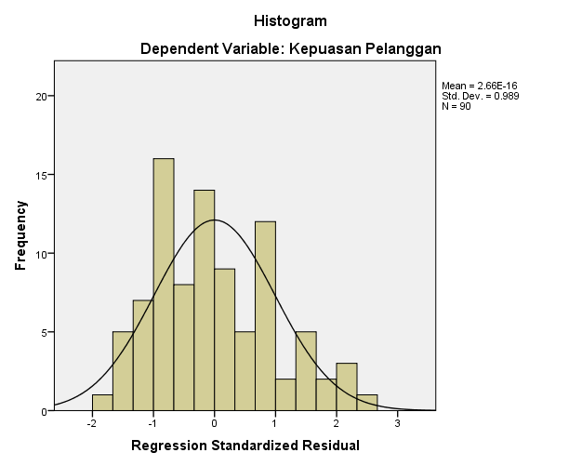
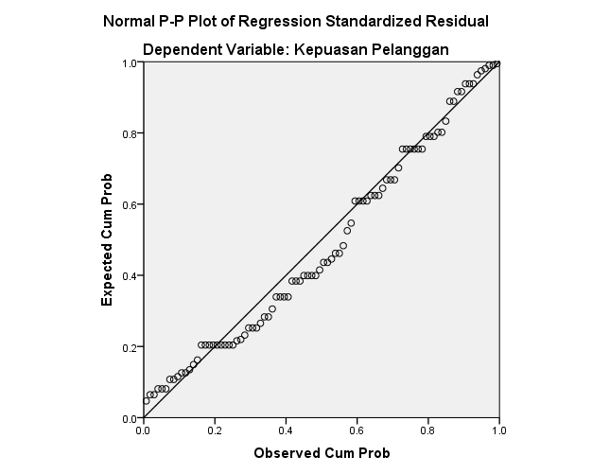

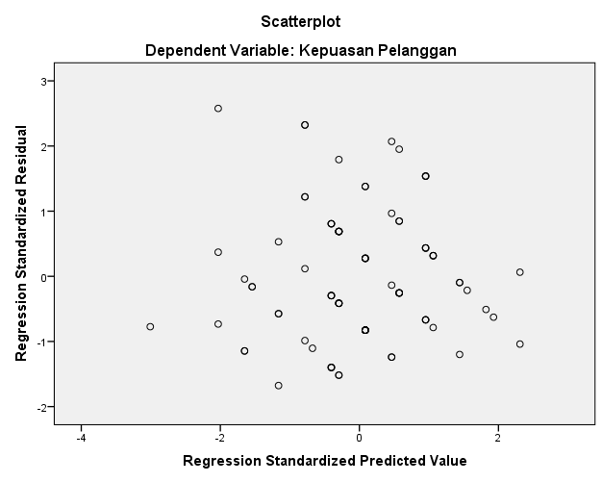

One-Sample Kolmogorov-Smirnov Test
 |  | Unstandardized Residual
N |  | 90
Normal Parameters^{a,b} | Mean | 0E-7
 | Std. Deviation | .89627616
Most Extreme Differences | Absolute | .094
 | Positive | .094
 | Negative | -.051
Kolmogorov-Smirnov Z |  | .894
Asymp. Sig. (2-tailed) |  | .400
a. Test distribution is Normal.

Lampiran 4
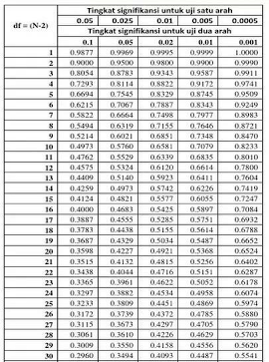
r tabel

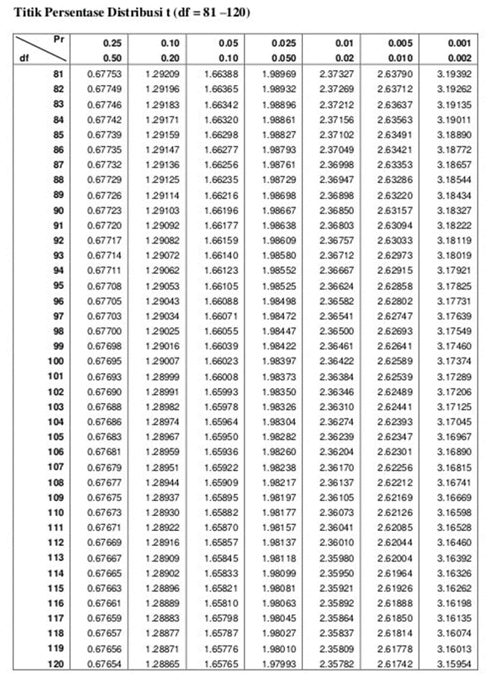
Lampiran 5
t tabel

